МІНІСТЕРСТВО ОСВІТИ І НАУКИ УКРАЇНИ
НАЦІОНАЛЬНИЙ ТЕХНІЧНИЙ УНІВЕРСИТЕТ
«ДНІПРОВСЬКА ПОЛІТЕХНІКА»



Факультет інформаційних технологій
Кафедра системного аналізу та управління

Загальний звіт
з практичних робіт з дисципліни
«Аналіз програмного забезпечення»

Виконав:
студент групи 122-22-2
Ященко Я.О.
Перевірили:
доц. Мінєєв О.С.
ас. Шевченко Ю.О.

Дніпро
2025

Практична робота №1
Тема: Підписання персонального документа за допомогою кваліфікованого електронного підпису (КЕП).
Мета: Набування навичок підписання особистої документації з використанням кваліфікованого електронного підпису.
Очікувані результати навчання: уміння підписувати особисту документацію з використанням кваліфікованого електронного підпису за допомогою різних сервісів і додатків.

Хід роботи:
Створити документ формату *.pdf. В цьому документі написати кілька речень з фактами про себе. Наприклад: «Я Микола і я маю кота Димчика. А ще я обожнюю баскетбол». Підписати цей документ за допомогою кваліфікованого цифрового підпису (КЕП), використовуючи безкоштовні сервісів - https://sign.diia.gov.ua/ чи Дія. Результат виконання надати викладачеві для перевірки.

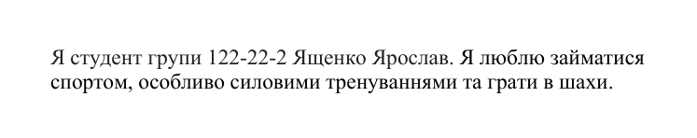
Рис. 1. Pdf документ с фактами про себе

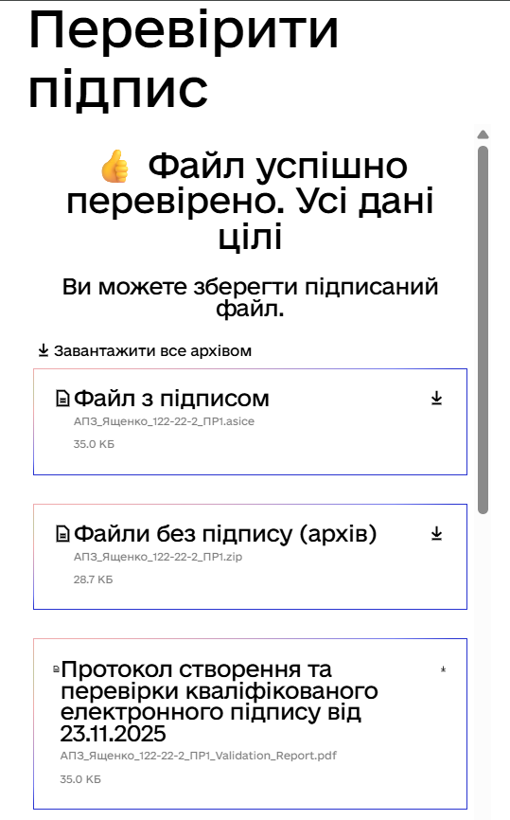
Рис. 2. Перевірка підпису

Висновок: під час виконання лабораторної роботи було набуто навички підписання особистої документації з використанням кваліфікованого електронного підпису.

Практична робота №2
Тема: Створення і налаштування профілю у системі Git.
Мета: Набування навичок при реєстрації та налаштуваню облікового запису (account) на хостінгу GitHub.
Очікувані результати навчання: уміння створити, налаштувати та підтримувати власний профіль на найбільшому хостингу для сховищ Git.

Хід роботи:
- Увійдіть у ваш обліковий запис на GitHub - “Sign up” у верхньому правому куті сторінки.
- Натисніть на кнопку “New” у верхньому правому куті сторінки, щоб створити новий репозиторій.
- Введіть назву вашого репозиторію і, за бажанням, його опис.
- Виберіть, щоб ваш репозиторій був репозиторій публічним (Public). Публічний репозиторій і всі файли в ньому зможе побачити будь-яка людина в інтернеті, в той час, як приватний буде доступний лише тим людям, кому ви безпосередньо надасте доступ.
- Натисніть кнопку “Create repository”.

Посилання на створенний репозиторій:
https://github.com/Yaroslav87239/APZ

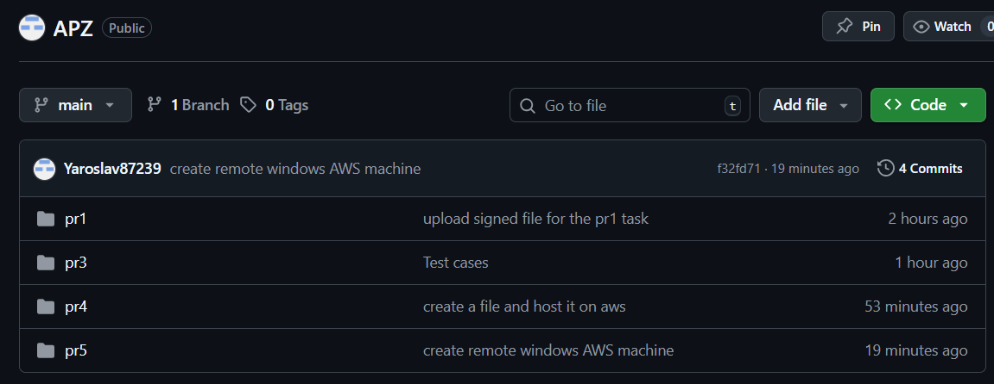
Рис. 3. Створено репозиторій та завантажено лабораторні роботи

Висновок: Набуто навички уміння створити, налаштувати та підтримувати власний профіль на найбільшому хостингу для сховищ Git.

Практична робота №3
Тема: Написання тест-кейсів (Test Case).
Мета: Набування навичок у написанні тест-кейсів різних пристроїв. Очікувані результати навчання: уміння підписувати особисту документацію з використанням єдиного цифрового підпису за допомогою різних сервісів і додатків.

Хід роботи:
Завдання: Придумайте об’єкт тестування. Це повинен буде будь-який об’єкт, який складається мінімум з 5 частин. (годинник, скейт, велосипед, монітор і т.п.) Напишіть не менше 20 тест кейсів до цього об’єкту, що зможуть оцінити його якість з точки зору продукту. Створіть *.pdf документ, де кратко опишіть ваш об’єкт та потім опишіть ваші тест-кейси.

Об'єкт тестування: Монітор
Короткий опис:
Монітор — пристрій відображення інформації. Мета тестування — перевірити роботу екрану, підсвітки, портів, кнопок, підставки та сумісність із ПК.

Test Case 1
Назва: Перевірка ввімкнення монітора
Pre-condition: Монітор підключено до живлення.
Кроки:
- Натиснути кнопку живлення.
- Перевірити індикатор живлення.
Expected Result: Монітор вмикається, екран світиться.
Post-condition: Пристрій готовий до роботи.

Test Case 2
Назва: Перевірка відключення монітора
Pre-condition: Монітор увімкнено.
Кроки:
- Натиснути кнопку вимкнення.
Expected Result: Монітор вимикається, індикатор згасає.
Post-condition: Пристрій вимкнено.

Test Case 3
Назва: Перевірка якості зображення
Pre-condition: Монітор увімкнено, підключено до ПК.
Кроки:
- Відкрити тестове зображення або відео.
Expected Result: Зображення чітке, кольори правильні, немає пікселів або смуг.
Post-condition: Зображення відображається правильно.

Test Case 4
Назва: Перевірка роботи підсвітки
Pre-condition: Монітор увімкнено.
Кроки:
- Змінити яскравість через меню.
Expected Result: Підсвітка змінює яскравість плавно.
Post-condition: Яскравість відповідає заданому рівню.

Test Case 5
Назва: Перевірка роботи контрасту
Pre-condition: Монітор увімкнено.
Кроки:
- Змінити рівень контрасту через меню.
Expected Result: Контраст змінюється, зображення не спотворюється.
Post-condition: Контраст працює коректно.

Test Case 6
Назва: Перевірка кольорового профілю
Pre-condition: Монітор увімкнено, підключено до ПК.
Кроки:
- Встановити різні колірні профілі.
Expected Result: Колір відповідає вибраному профілю.
Post-condition: Колірні налаштування застосовані.

Test Case 7
Назва: Перевірка портів HDMI
Pre-condition: ПК увімкнено, HDMI кабель підключено.
Кроки:
- Підключити ПК до монітора через HDMI.
- Перевірити відображення сигналу.
Expected Result: Зображення з’являється без лагів.
Post-condition: Порт HDMI працює.

Test Case 8
Назва: Перевірка портів DisplayPort
Pre-condition: ПК увімкнено, DisplayPort кабель підключено.
Кроки:
- Підключити ПК до монітора через DisplayPort.
Expected Result: Зображення відображається коректно.
Post-condition: Порт DisplayPort працює.

Test Case 9
Назва: Перевірка USB портів
Pre-condition: Пристрій USB підключено.
Кроки:
- Підключити флешку або периферію до USB монітора.
Expected Result: Пристрій розпізнається ПК.
Post-condition: USB порти функціонують.

Test Case 10
Назва: Перевірка меню OSD
Pre-condition: Монітор увімкнено.
Кроки:
- Відкрити меню OSD (кнопки/джойстик).
- Перевірити навігацію та налаштування.
Expected Result: Меню відображається коректно, елементи працюють.
Post-condition: Меню працює.

Test Case 11
Назва: Перевірка регулювання підставки
Pre-condition: Монітор встановлено на столі.
Кроки:
- Змінити нахил екрану.
- Підняти/опустити висоту (якщо є).
Expected Result: Підставка регулюється плавно, монітор стабільний.
Post-condition: Підставка функціонує правильно.

Test Case 12
Назва: Перевірка роботи кнопки живлення
Pre-condition: Монітор увімкнено.
Кроки:
- Натиснути кнопку живлення під час роботи.
Expected Result: Монітор реагує миттєво, переходить у режим вимкнення.
Post-condition: Кнопка працює.

Test Case 13
Назва: Перевірка відгуку на ПК сигнал
Pre-condition: Монітор підключено до ПК.
Кроки:
- Включити ПК.
- Перевірити, що монітор отримує сигнал.
Expected Result: Монітор відображає робочий стіл ПК.
Post-condition: Сумісність з ПК підтверджена.

Test Case 14
Назва: Перевірка HDR режиму
Pre-condition: Монітор підтримує HDR, ПК з HDR контентом.
Кроки:
- Активувати HDR режим.
- Відкрити HDR відео або тестову картинку.
Expected Result: HDR зображення відображається правильно.
Post-condition: HDR працює.

Test Case 15
Назва: Перевірка частоти оновлення
Pre-condition: ПК підключено, драйвери встановлено.
Кроки:
- Змінити частоту оновлення (60Hz, 120Hz, 144Hz).
- Перевірити відображення.
Expected Result: Частота оновлення змінюється без проблем.
Post-condition: Частота оновлення працює.

Test Case 16
Назва: Перевірка відсутності мерехтіння
Pre-condition: Монітор увімкнено, підключено до ПК.
Кроки:
- Відкрити білий або сірий фон на повноекранному режимі.
Expected Result: Екран не мерехтить, не видно артефактів.
Post-condition: Підсвітка стабільна.

Test Case 17
Назва: Перевірка кутів огляду
Pre-condition: Монітор увімкнено, відображає тестову картинку.
Кроки:
- Подивитись на екран під різними кутами (зверху, знизу, з боків).
Expected Result: Зображення зберігає кольори та контраст.
Post-condition: Кути огляду відповідають специфікації.

Test Case 18
Назва: Перевірка живлення після відключення кабелю
Pre-condition: Монітор увімкнено.
Кроки:
- Від’єднати живлення на 5 секунд.
- Підключити знову.
Expected Result: Монітор вмикається без пошкоджень.
Post-condition: Пристрій стійкий до коротких відключень.

Test Case 19
Назва: Перевірка роботи у сплячому режимі ПК
Pre-condition: ПК підключено, монітор увімкнено.
Кроки:
- Перевести ПК у сплячий режим.
- Перевірити, що монітор переходить у режим очікування.
Expected Result: Монітор автоматично гасне, сигнал відновлюється після виходу ПК зі сну.
Post-condition: Сплячий режим працює.

Test Case 20
Назва: Перевірка комплектності та зовнішнього стану
Pre-condition: Новий монітор у коробці.
Кроки:
- Відкрити упаковку.
- Перевірити кабелі, документацію, підставку та корпус на пошкодження.
Expected Result: Комплект повний, пошкоджень немає.
Post-condition: Монітор готовий до використання.

Висновок: Набуто навички у написанні тест-кейсів різних пристроїв.

Практична робота №4
Тема: AWS S3.
Мета: Набування навичок у створення і розміщенні статичної веб-сторінки на AWS S3.
Очікувані результати навчання: уміння створити і розмістити сторінку з власними даними на ресурсі AWS S3.

Хід роботи:
Крок 1. Зареєструватися в системі AWS.
Крок 2. Створити бакет у S3 з вашим прізвищем та іменем.
Крок 3. Розмістити на S3 статичну веб-сторінку, яка містить ваше ПІБ та Вашу академічну групу.
Крок 4. Налаштування хостингу і отримання публічної адреси сторінки, наприклад: https:// kbaleiko-bucket-apz.s3-website.eu-north-1.amazonaws.com/

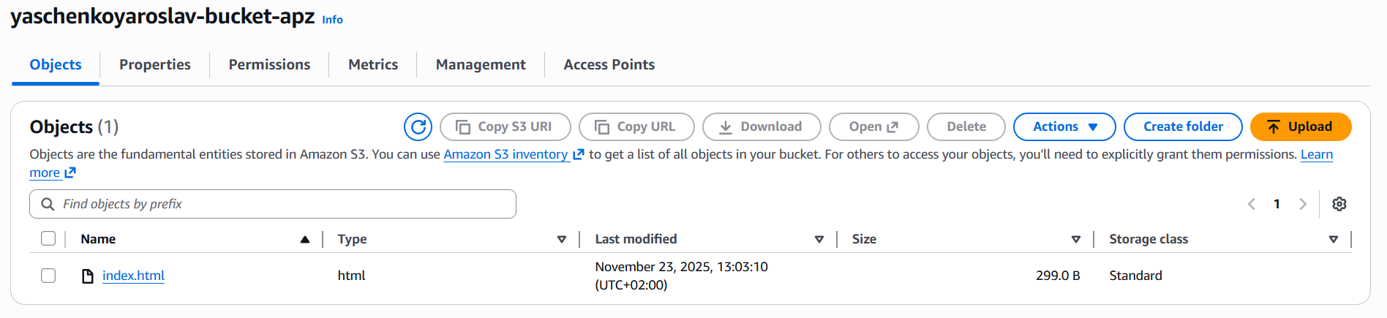
Рис 4. Створення bucket

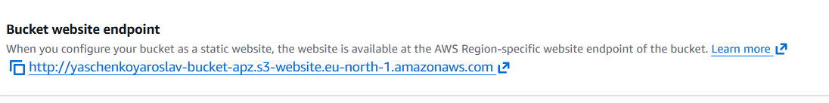
Рис. 5. Адреса публічної сторінки
(http://yaschenkoyaroslav-bucket-apz.s3-website.eu-north-1.amazonaws.com)

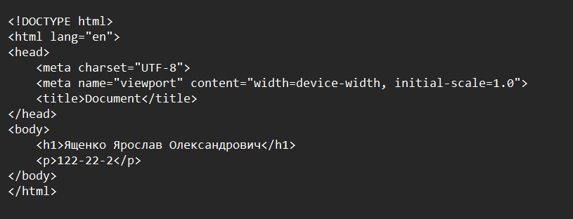
Рис. 6. Файл index.html

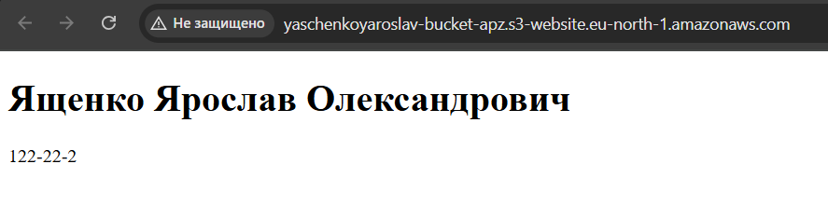
Рис 7. Результат виконання практичної роботи

Практична робота №5

Тема: AWS EC2
Мета: набування навичок створення та розміщення віртуального сервера за допомогою AWS EC2.

Хід роботи
Крок 1. Створюємо та запускаємо Instance
Крок 2. Отримання зашифрованого паролю
Крок 3. Підключаємося до створеного ПК

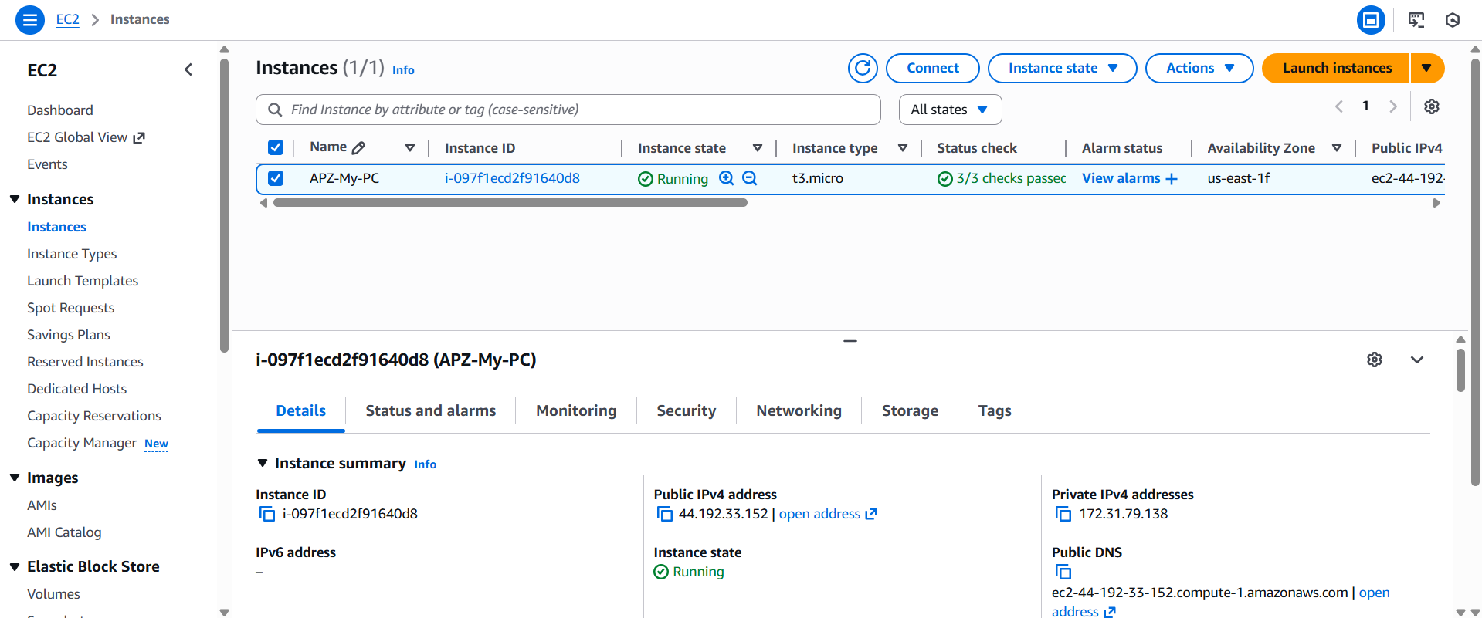
Рис 8. Створення instance

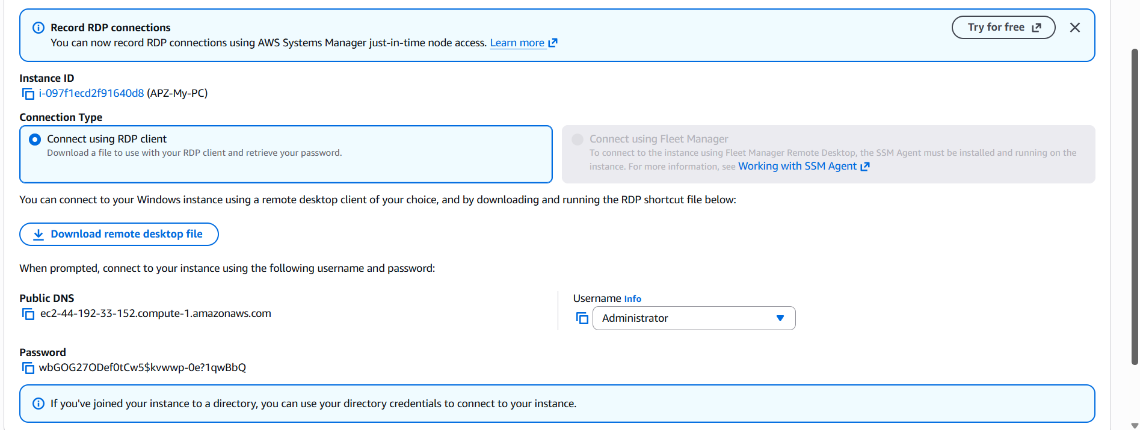
Рис. 9. Отримання паролю

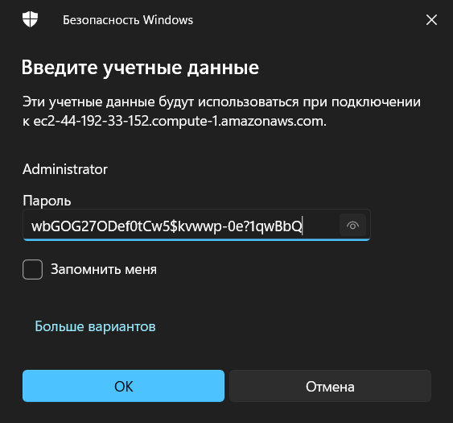
Рис. 10. Введення облікових данних
Password wbGOG27ODef0tCw5$kvwwp-0e?1qwBbQ

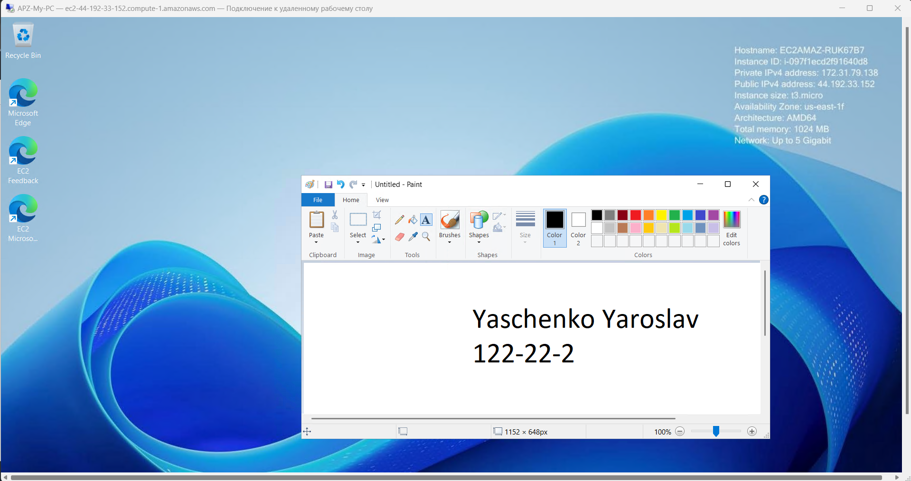
Рис. 11. Підключення до створенного пк

Висновок: набувато навички створення та розміщення віртуального сервера за допомогою AWS EC2.

